2018年4月3日 星期二 晴 16～30℃

益阳大通湖200MWp渔光互补发电项目

二期100MWp渔光互补发电项目情况说明：

* 29区组件安装12人，支架安装6人；桥架安装4人；
* 31区1\*25mm2电缆铺设9人；
* 29/30箱变平台下桥架安装4人；护栏焊接3人；
* 32区组件安装8人；
* 62/32/31箱变基础绑筋7人；
* 33区组件安装6人；1\*6mm2电缆铺设4人；
* 34区立柱桩头防腐2人；
* 38区基础管桩打桩，桩机1台，钩机1台，测量3人，工人2人；
* 41区组件安装8人；
* 44区箱变平台脚手架搭建5人；
* 77区支架安装25人；立柱焊接4人；抱箍安装6人；
* 79区基础管桩打桩，桩机1台，钩机1台，测量3人，工人2人。
* 80区汇流箱安装2人，桥架安装4人；
* 82区塘内接地网焊接4人；

二期现场共133人施工。

图片如下：

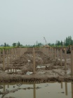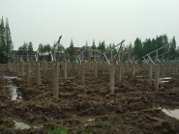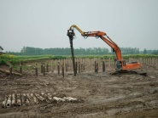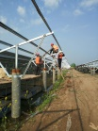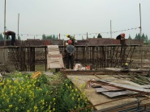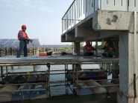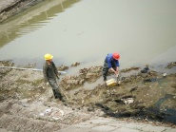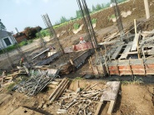

现场人员：张海龙、苏振峰、仵升靓。